TEHNISKĀ SPECIFIKĀCIJA

*integrētās vadības sistēmas (ISO: 9001:2015, 45001:2018 un 50001:2018)**pārsertifikācijas un uzraudzības audits*

**1. PAKALPOJUMA VISPARĪGAIS APRAKSTS.**

* 1. Lai nodrošinātu nepārtrauktu sertifikācijas spēkā esamību, Izpildītājs veic RP SIA „Rīgas satiksme” kvalitātes vadības sistēmas atbilstību ISO 9001:2015, arodveselības un darba drošības pārvaldības sistēmas atbilstību ISO 45001:2018 un energopārvaldības sistēmas atbilstību standarta ISO 50001:2018 prasībām un nodrošina integrētās vadības sistēmas akreditētu pārsertifikāciju vai uzraudzību.
  2. Līguma darbības laiks: 3 gadi vai 4 gadi. Līguma darbības laiks ir atkarīgs no Tehniskās specifikācijas 2.2. apakšpunkta 2. cikla un 4. punkta.

**2. TEHNISKAIS APRAKSTS**

* 1. Izpildītājs triju gadu periodā veic pārsertifikācijas vai uzraudzības auditu RP SIA „Rīgas satiksme” kvalitātes vadības sistēmas atbilstību ISO 9001:2015, arodveselības un darba drošības pārvaldības sistēmas atbilstību ISO 45001:2018, energopārvaldības sistēmas atbilstību standarta ISO 50001:2018.
  2. RP SIA „Rīgas satiksme” integrētās vadības sistēmas pārsertifikācijas un uzraudzības cikli:

|  |  |  |
| --- | --- | --- |
| **SERTIFIKĀTS** | **1. CIKS** | **2. CIKS** |
| kvalitātes vadības sistēmas atbilstība **ISO 9001:2015** sertifikātam | no 2021. gada oktobra līdz 2022. gada oktobrim notiek **pārsertifikācijas cikls** | no 2022. gada oktobra līdz 2024. gada oktobrim notiek **uzraudzības cikls** |
| arodveselības un darba drošības pārvaldības sistēmas atbilstība **ISO 45001:2018** sertifikātam | no 2021. gada oktobra līdz 2022. gada oktobrim notiek **pārsertifikācijas cikls** | no 2022. gada oktobra līdz 2024. gada oktobrim notiek **uzraudzības cikls** |
| energopārvaldības sistēmas atbilstību standarta atbilstība **ISO 50001:2018** sertifikātam | no 2022. gada oktobra līdz 2023. gada oktobrim notiek **pārsertifikācijas cikls** | no 2023. gada oktobra līdz 2025. gada oktobrim notiek **uzraudzības cikls[1]** |

* 1. Izpildītājam sertifikācijas audits jāveic sertifikācijai pieteiktajā sfērā – sabiedriskā transporta, autotransporta un stāvvietu pakalpojumi.
  2. Atbilstības gadījumā jāizsniedz akreditēts sertifikāts, kas apstiprina kvalitātes vadības sistēmas atbilstību ISO 9001:2015, arodveselības un darba drošības pārvaldības sistēmu atbilstības novērtēšanu ISO 45001:2018 standartu prasībām un energopārvaldības sistēmas standarta ISO 50001:2018 prasībām.
  3. Atbilstības sertifikātam jābūt noformētam angļu un latviešu valodā ar derīguma termiņu ne mazāk kā 3 (trīs) gadi.
  4. Pēc sertifikāta saņemšanas jāveic divi vai viens uzraudzības auditi līdz sertifikācijas auditam.
  5. Uzraudzības auditi jāveic RP SIA „Rīgas satiksme” objektos Rīgā:
     1. Vestienas iela 35;
     2. Brīvības iela 191;
     3. Brīvības iela 189;
     4. Kleistu iela 28;
     5. Jelgavas iela 37;
     6. Ganību dambis 32;
     7. Atgāzenes iela 24a;
     8. Fridriķa iela 2;
     9. Saskaņā ar ārējo audita plānu kādā no galastacijām vai klientu apkalpošanas centriem);
     10. Struktūrvienībās (sk. pielikumu Nr. 1).
  6. Pārsertifikācijas un uzraudzības auditi tiek veikti saskaņā ar RP SIA „Rīgas satiksme” darba laiku: administratīvajās ēkās (pirmdiena – ceturtdiena) no plkst. 7.30 līdz 16.30 un (piektdiena) no plkst. 7.30 līdz 14.00; depo ēkās no plkst. 00.00 līdz 23.59; remonta cehos, saskaņojot ar Pasūtītāju).
  7. Novērtēšanas auditi tiek veikti vienlaicīgi integrētās vadības sistēmas ietvarā par kvalitātes vadības sistēmas atbilstību ISO 9001:2015 standartam, arodveselības un darba drošības pārvaldības sistēmas atbilstību ISO 45001:2018 standartam, energopārvaldības sistēmas ISO 50001:2018 standartam.

**3. GALA REZULTĀTS**

* 1. Veikta RP SIA „Rīgas satiksme” integrētas vadības sistēmas akreditēta sertifikācija un izsniegts sertifikāts, kas apliecina atbilstību kvalitātes vadības sistēmas atbilstību ISO 9001:2015 (no 2021. gada oktobra) standartam, arodveselības un darba drošības pārvaldības sistēmas atbilstību ISO 45001:2018 (no 2021. gada oktobra) standartam, energopārvaldības sistēmas ISO 50001:2018 (no 2022. gada oktobra) standartam
  2. Periodiska uzraudzība RP SIA „Rīgas satiksme” kvalitātes vadības sistēmas atbilstība ISO 9001:2015 standartam, arodveselības un darba drošības pārvaldības sistēmas atbilstība ISO 45001:2018 standartam un energopārvaldības sistēmas atbilstība ISO 50001:2018 standartam.

**4. SPECIĀLAIS NOSACĪJUMS.**

Pasūtītāja patur tiesības pārtraukt uzraudzības autita pakalpojuma saņemšanu energopārvaldības sistēmas atbilstībai ISO 50001:2018 standartam no 2024. gada ar Izpildītāju, ja 2024. gada iepirkumā uzvarēs cits Izpildītājs.

Pasūtītāja patur iepriekš minēto tiesību, lai vienādotu ISO 9001:2015, ISO 45001:2018 un ISO 50001:2018 pārsertifikācijas un uzraudzības auditu ciklus no 2024. gada.

**Pielikums Nr. 1**

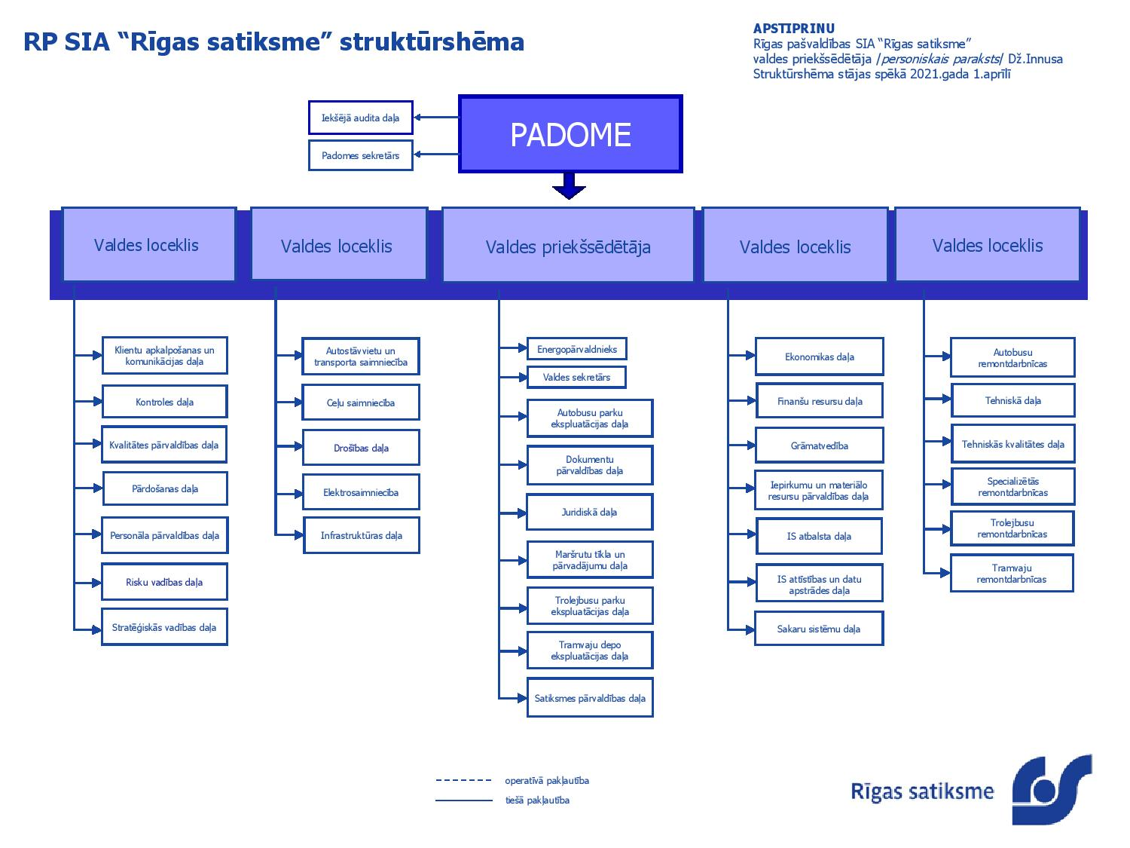

1. Izpildītājas vei uzraudzības auditu energopārvaldības sistēmas atbilstību standarta atbilstība ISO 50001:2018 sertifikātam, ja Izpildītājai tiks piešķirtas līguma noslēgšanas tiesības saskaņā ar RP SIA „Rīgas satiksme” 2024. gada iepirkumā.